практическая работа в MS Excel №9
ПОСТРОЕНИЕ ДИГРАММ И ГРАФИКОВ

Задание: Построение рисунка «ЗОНТИК»

Приведены функции, графики которых участвуют в этом изображении:
у1= -1/18х² + 12, х∈[-12;12]
y2= -1/8х² +6, х∈[-4;4]
y3= -1/8(x+8)² + 6, х∈[-12; -4]
y4= -1/8(x-8)² + 6, х∈[4; 12]
y5= 2(x+3)² – 9, х∈[-4;0]
y6=1.5(x+3)² – 10, х∈[-4;0]

  - Запустить MS EXCEL
  - В ячейке А1 внести обозначение переменной х
  - Заполнить диапазон ячеек А2:А26 числами с -12 до 12.
Последовательно для каждого графика функции будем вводить формулы.
Для у1= -1/18х² + 12, х∈[-12;12]

Порядок выполнения действий:
  - Устанавливаем курсор в ячейку В1 и вводим у1
  - В ячейку В2 вводим формулу

Нажимаем Enter на клавиатуре
Автоматически происходит подсчет значения функции.
Растягиваем формулу до ячейки В26
Аналогично в ячейку С10 (т.к значение функции находим только на отрезке х∈[-4;4]) вводим формулу для графика функции y2= -1/8х² +6.

И.Т.Д.
В результате должна получиться следующая ЭТ
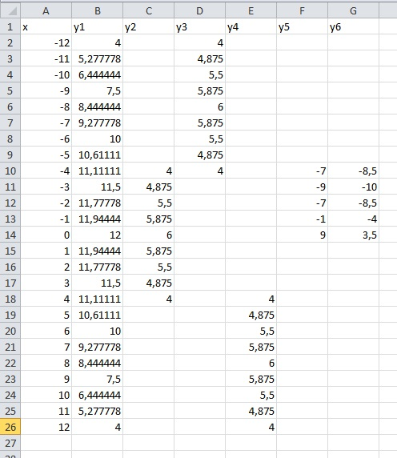
После того, как все значения функций подсчитаны, можно строить графики этих функций.

- Выделяем диапазон ячеек А1:G26
- На панели инструментов выбираем меню Вставка → Диаграмма.
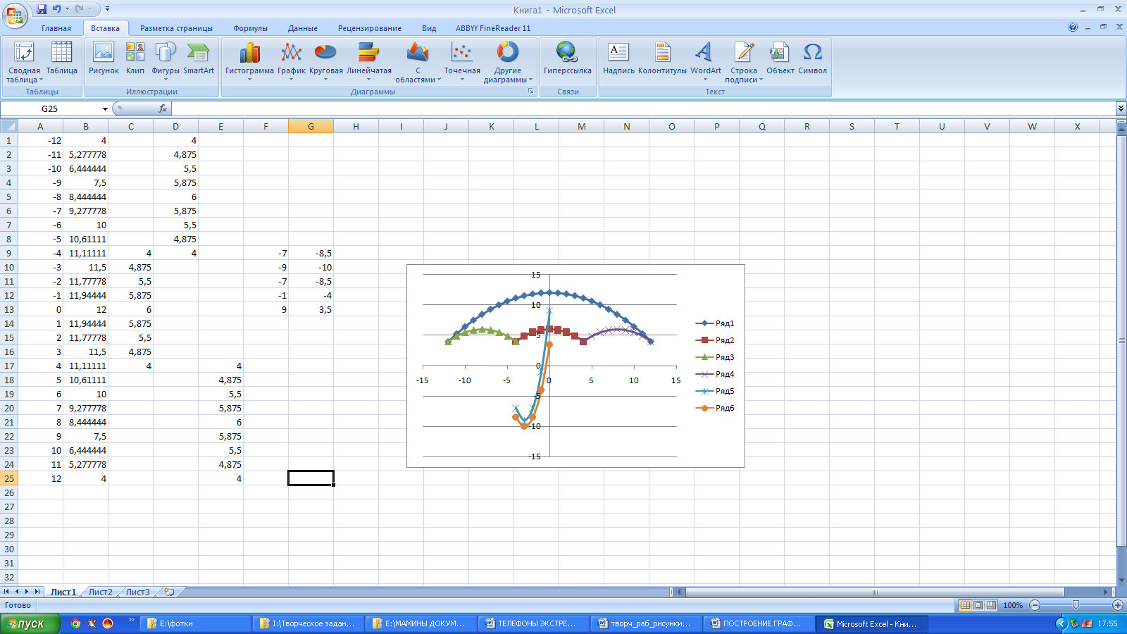
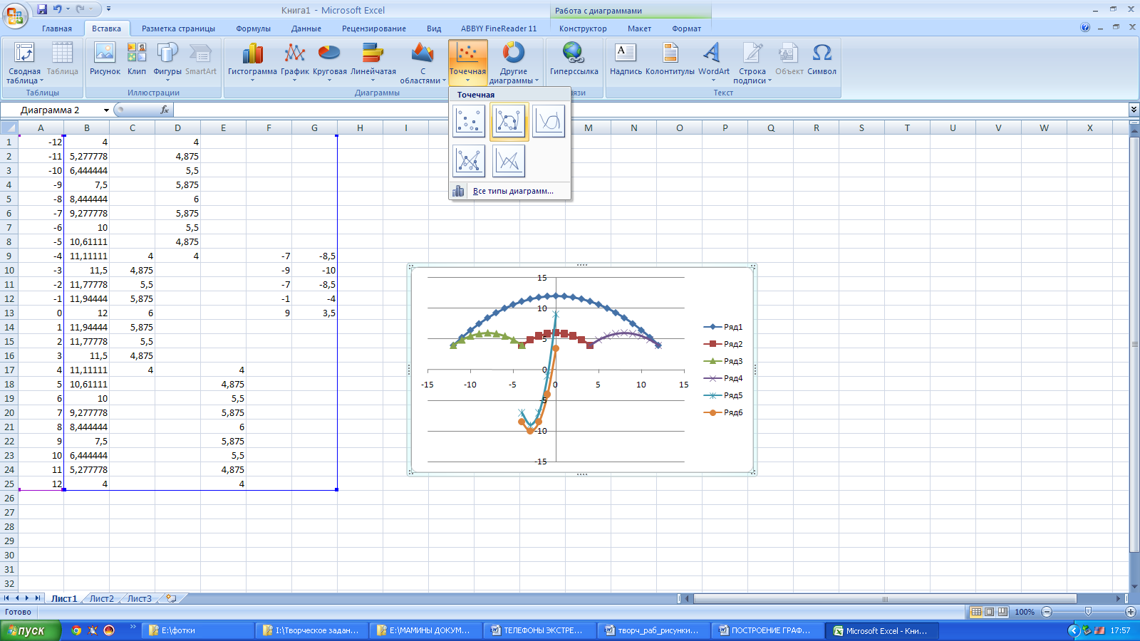
- В окне Мастера диаграмм выберите Точечная → Выбрать нужный вид→ Нажать Ok.

В результате должен получиться следующий рисунок:

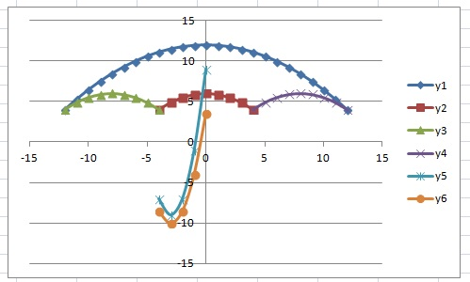

Самостоятельная работа:
Построить графики функций в одной системе координат. Получить рисунок.

1) $у=−\frac{1}{\text{16}}(х+5)^{2}+2,х∈[−9;−1];$
2) $у=−\frac{1}{\text{16}}(х−5)^{2}+2,х∈[1;9];$
3) $у=\frac{1}{4}(х+5)^{2}−3,х∈[−9;−1];$
4) $у=\frac{1}{4}(х−5)^{2}−3,х∈[1;9];$
5) $у=−(х+7)^{2}+5,х∈[−9;−6];$
6) $у=−(х−7)^{2}+5,х∈[6;9];$
7) $у=−0,5х^{2}+1,5,х∈[−1;1];$

1) $у=−\frac{4}{\text{27}}х^{2}+6,х∈[0;9];$
2) $у=\frac{1}{9}(х−7)^{2}−4,х∈[−2;7];$
3) $у=−0,5(х+2)^{2}+8,х∈[−4;0];$
4) $у=−\frac{1}{\text{16}}(х+2)^{2}+5,х∈[−6;−2];$
5) $у=х+\text{10},х∈[−6;−4];$
6) $у=−х+3,х∈[7;9];$
7) $у=0,5х−1,х∈[−6;1];$
8) $у=0,5х−2,5,х∈[−5;2];$

1) $у=−\frac{1}{8}х^{2}+5,х∈[−5;4];$
2) $у=−\frac{5}{\text{16}}(х−8)^{2}+8,х∈[4;\text{12}];$
3) $у=−0,5(х+7)^{2}+3,х∈[−9;−5];$
4) $у=0,5(х−\text{10})^{2}+1,х∈[8;\text{12}];$
5) $у=(х+3)^{2}−7,х∈[−5;−1];$
6) $у=(х−4)^{2}−7,х∈[2;6];$
7) $у=−х−8,х∈[−9;−5];$
8) $у=3(х−7),х∈[6;8];$
9) $у=\frac{4}{9}(х−0,5)^{2}−4,х∈[−1;2];$

1) $у=−\frac{3}{\text{25}}х^{2}+6,х∈[−4,6;5];$
2) $у=−\frac{1}{3}х^{2}+2,х∈[−3;3];$
3) $у=6(х+4)^{2}−7,х∈[−5,1;−3];$
4) $у=6(х−4)^{2}−7,х∈[3;5,3];$
5) $у=(х+6)^{2},х∈[−7,7;−4,3];$
6) $у=−\text{24}(х−5)^{2}+9,х∈[4,5;5,5];$
7) $у=−4(х+7)^{2}+4,х∈[−7,5;−6,5];$
8) $у=−4(х+5)^{2}+4,х∈[−5,5;−4,5];$

